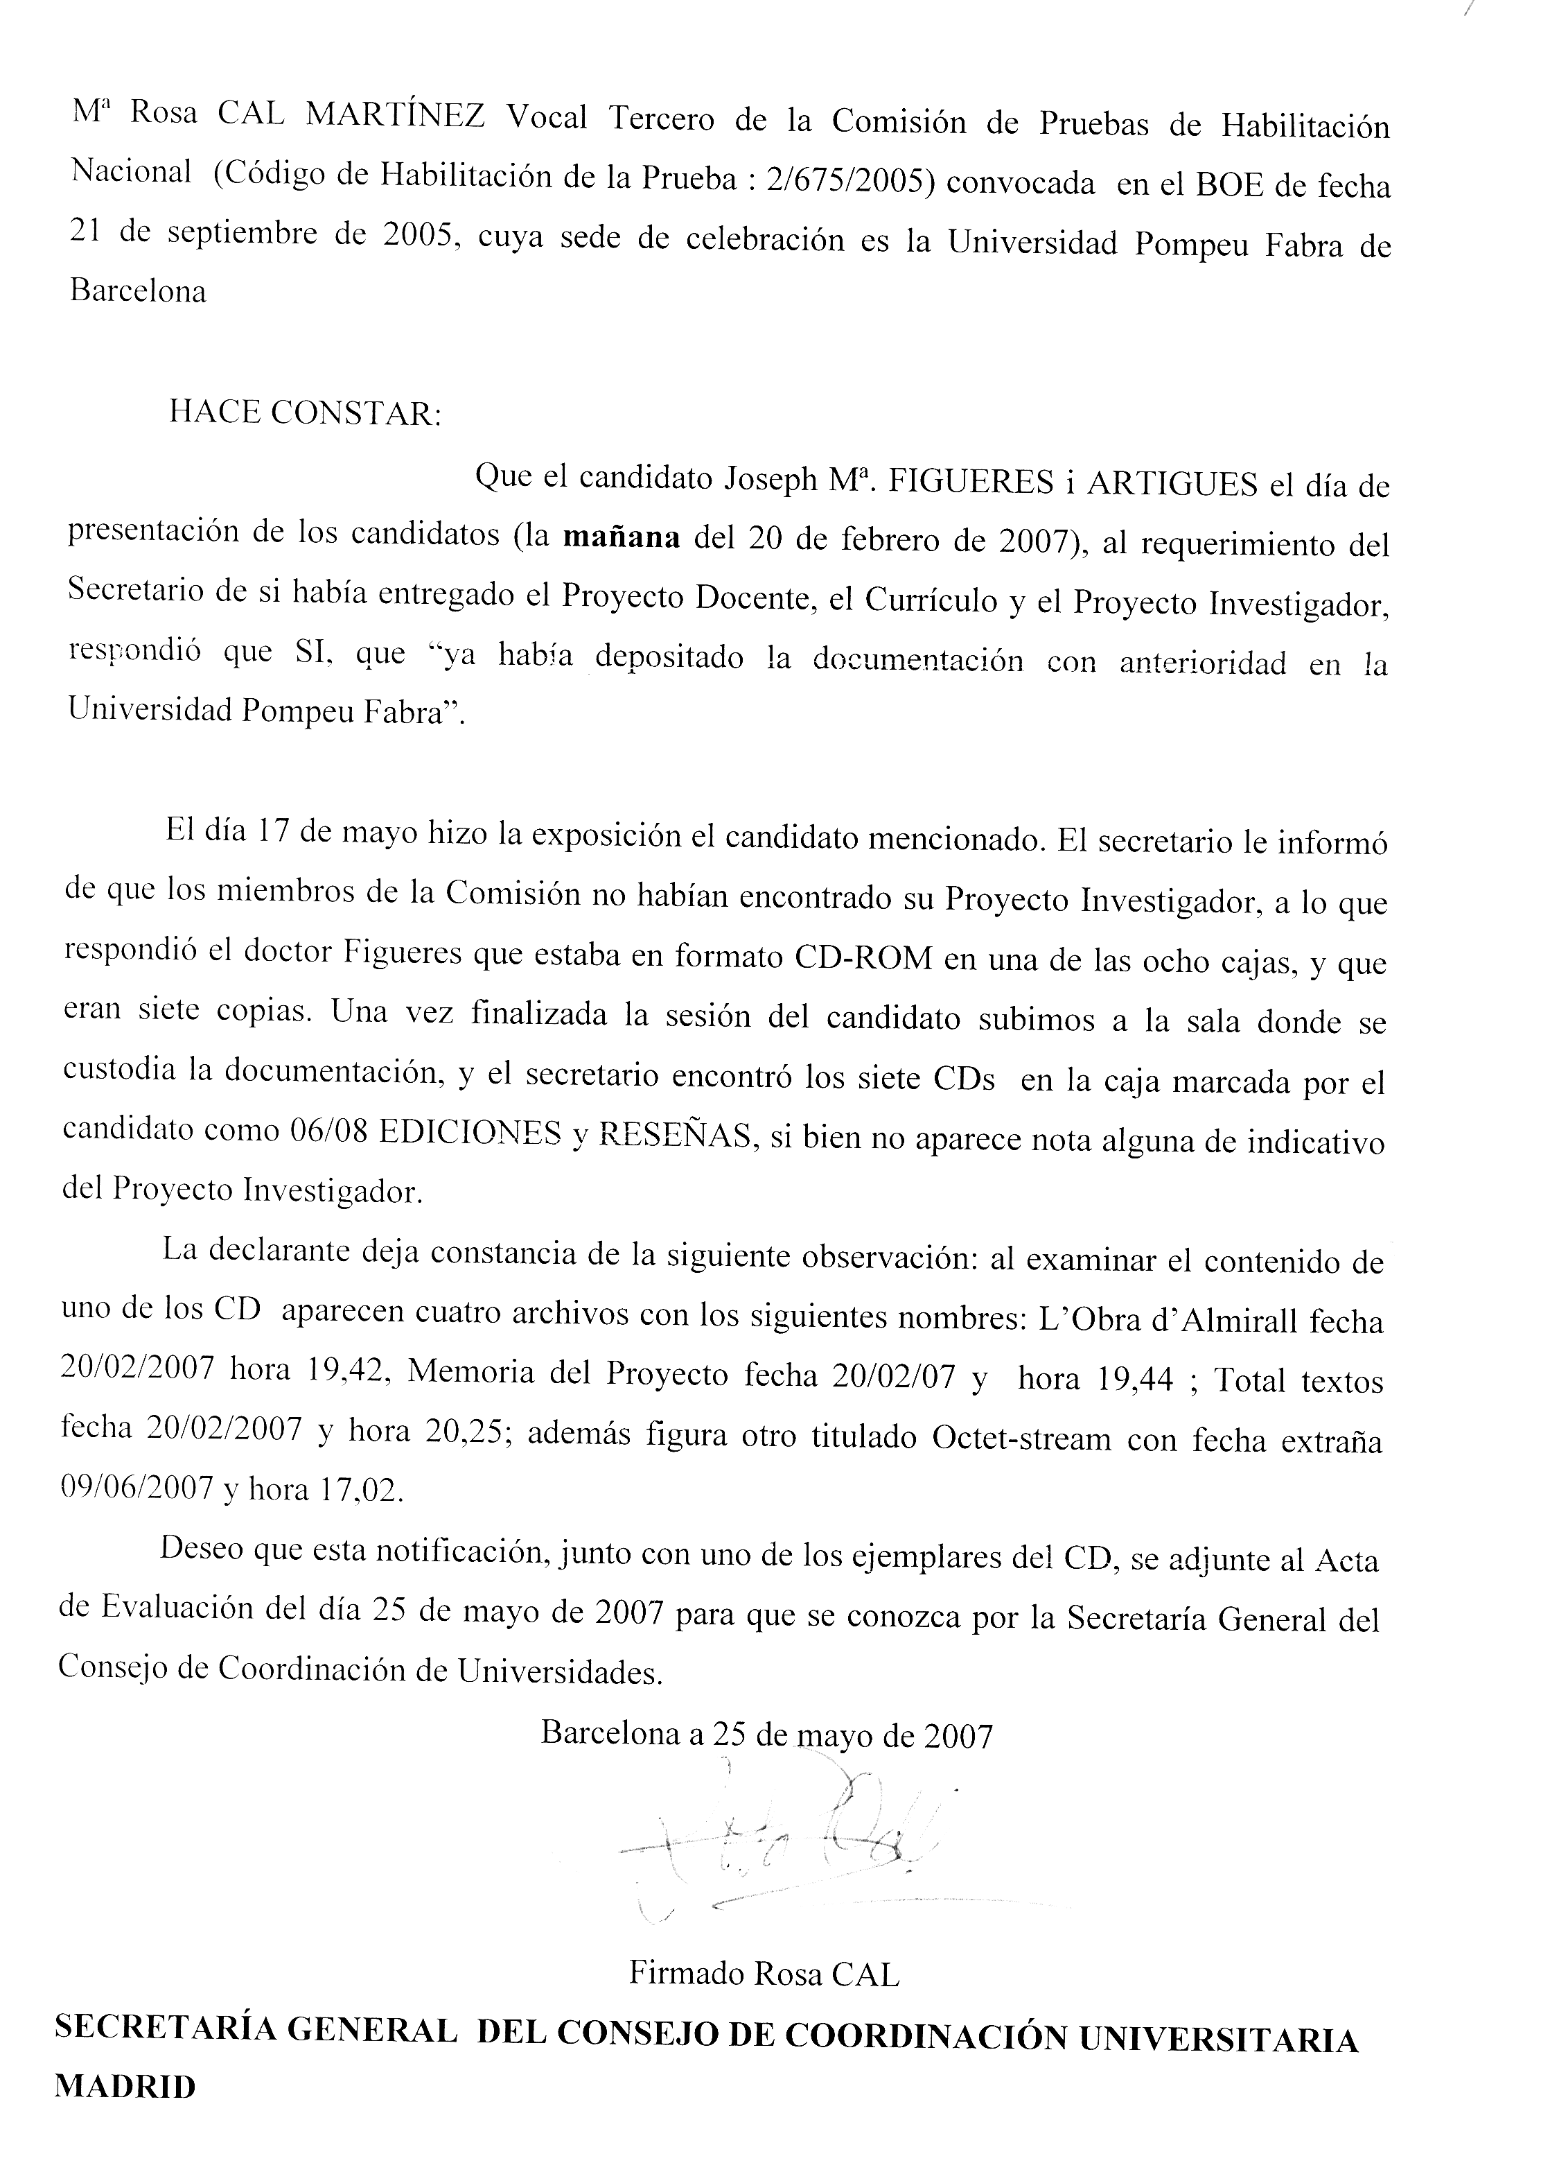
Documento enviado al Consejo el día 28 de mayo de 2007
E introducido por registro en la Universidad Pompeu Fabra el día 30 de mayo de 2007

